ПРОЕКТ «Говорим правильно»
Проблема:
Снижение уровня речевого развития детей в последнее время. Одна из причин – неосведомленность родителей в вопросах развития речи дошкольного возраста. Необходимо всестороннее развитие речи дошкольников – это и развитие связной речи, грамматического строя речи, обогащение и активизация словаря, формирование звуковой культуры речи.
Цель проекта:
Вовлечение детей в активную речевую среду. Развитие речи детей в разные режимные моменты.
Задачи:
- Формировать потребность детей в общении со взрослыми и сверстниками..
- Развивать речевую активность детей, обогащать их словарный запас.
- Развивать фонематический слух и фонематическое восприятие.
- Повышать компетентность родителей в вопросах речевого развития детей.
Тип проекта:
- развивающий, познавательно-речевой.
- по времени проведения: среднесрочный.
Участники проекта:
дети 3-4 лет, педагоги, родители воспитанников.
Основные формы реализации проекта:
- занятия,
- оснащение предметно-развивающей среды,
- работа с родителями.
Методы проекта:
-Познавательно-игровая деятельность, игры, беседы, совместные игры.
Актуальность проекта:
Формирование речи является одной из главных задач речевого воспитания дошкольника, так как играет большую роль в формировании личности. Младший дошкольный возраст - наиболее благоприятный период всестороннего развития ребенка. В 3-4 года у детей активно развиваются все психические процессы: восприятие, внимание, память, мышление, воображение и речь. В этот же период происходит формирование основных качеств личности. Поэтому ни один из детских возрастов не требует такого разнообразия средств и методов развития и воспитания, как младший дошкольный.
Речь помогает детям осознанно воспринимать окружающий мир. Ребенок с хорошей речью легко вступает в контакт со сверстниками, взрослыми, может понятно выразить свои мысли, желания. Недостаточное развитие речи может стать причиной неуспеваемости ребенка в школе. Часто у детей с дефектами в произношении наблюдается задержка в психическом развитии.
Обеспечение:
Методическое
1. Александрова А.В. Развитие речи для малышей. - М.: Экема, 2011.- 48с.
2. Антонова Л.Г. Развитие речи. Уроки риторики. - Ярославль: Академия развития, 1997. - 223 с.
3. Андрианова Т.М., Андрианова И.Л. В мире звуков и букв. - М.: Астрем, 2013. - 35 с.
4. Ельцова О.М. Риторика для дошкольников. - СПб: Детство-Пресс, 2009. - 208 с.
5. Картушина М. Ю. Логоритмика для малышей. - М.:ТЦ Сфера,2004.-144 с.
6. Колесникова Е.В. Развитие звуковой культуры речи у детей. - М.: Ювента, 2007. - 93 с.
7. Колесникова Е.В. Развитие фонематического слуха у детей. - М.: Ювента, 2007. - 93 с.
8. Колесникова Е.В. От слова к звуку. - М.: Ювента, 2007. - 64 с.
9. Колератова Н.Г.Учимся говорить правильно. - М.: ТЦ Сфера,2004. - 208 с.
10. Максаков А.Н. Правильно ли говорит ваш ребенок? – М.: Просвещение¸ 1982. - 159 с.
11. Максаков А.Н., Тумакова Г.А. Учите, играя. – М.: Просвещение¸1982. - 159 с.
12. Тумакова Г.А. Ознакомление дошкольников со звучащим словом. – М.: Просвещение¸1991. - 129 с.

Материально-техническое:
- Игрушки,
- Картинки,
- Картины и иллюстрации,
- Магнитофон,
- Аудиозаписи,
Предполагаемый результат:
- Расширение и активизация словарного запаса у детей;
- Обогащение представлений об окружающем мире, о ближайшем окружении;
- Совершенствование звуковой культуры речи, выразительности, связной речи;
- Повышение уровня познавательной активности, коммуникативных способностей;
- Ознакомление родителей с приемами работы по речевому развитию дошкольников, их активное участие в проектной деятельности.
Ход проекта:
1 этап, подготовительный (разработка проекта)
Срок: с 14 февраля по 22 февраля.
Деятельность педагога:
- определение проблемы, постановка цели и задач,
- определение методов работы,
- подбор методической и художественной литературы, иллюстративного
материала,
- составление перспективного плана мероприятий,
- анкетирование родителей,
- создание условий, необходимых для реализации проекта.
Совместная деятельность с детьми:
- формирование интереса к тематике проекта,
- определение круга актуальных и посильных задач.
2 этап, основной (выполнение проекта)
Срок: с 25 февраля по 16 мая.
Реализация основных видов деятельности по направлениям проекта
Раздел программы | Формы и методы работы
Музыкально–  театрализованная  деятельность | Обыгрывание потешек, песенок. 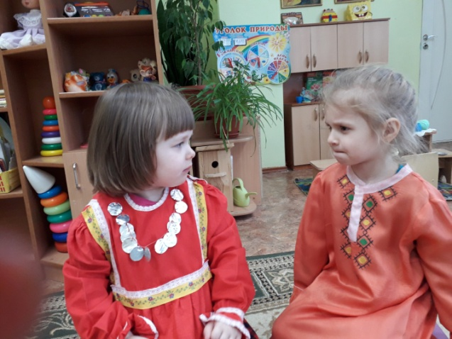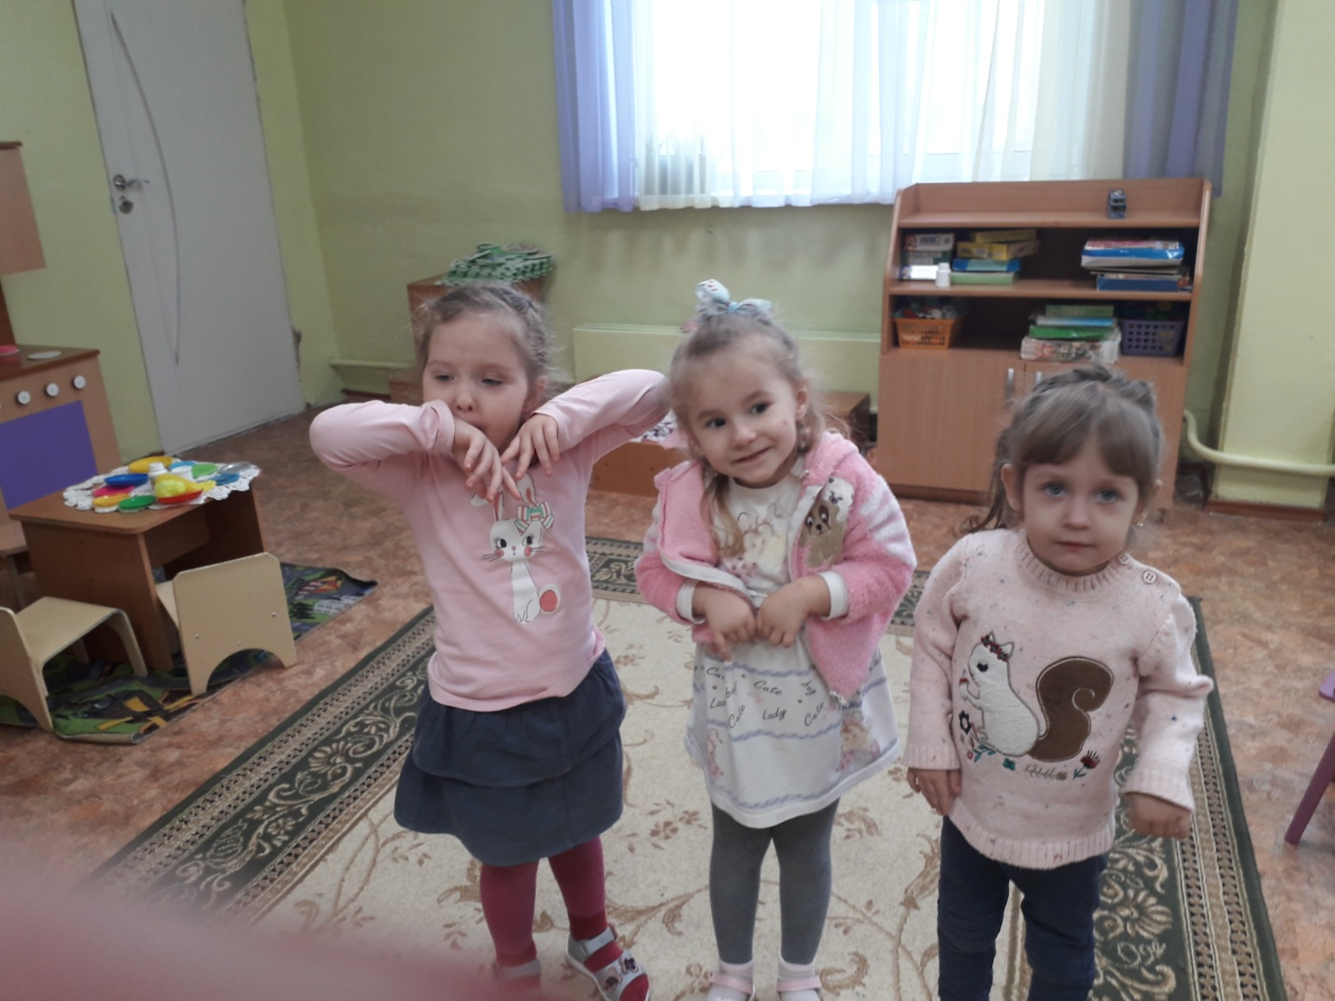  Инсценировки любимых сказок. Театрализованная игра «Теремок».  Настольный театр «Репка».
Художественная  литература | Чтение произведений, рекомендованных программой «От рождения до школы». Рассматривание иллюстраций.  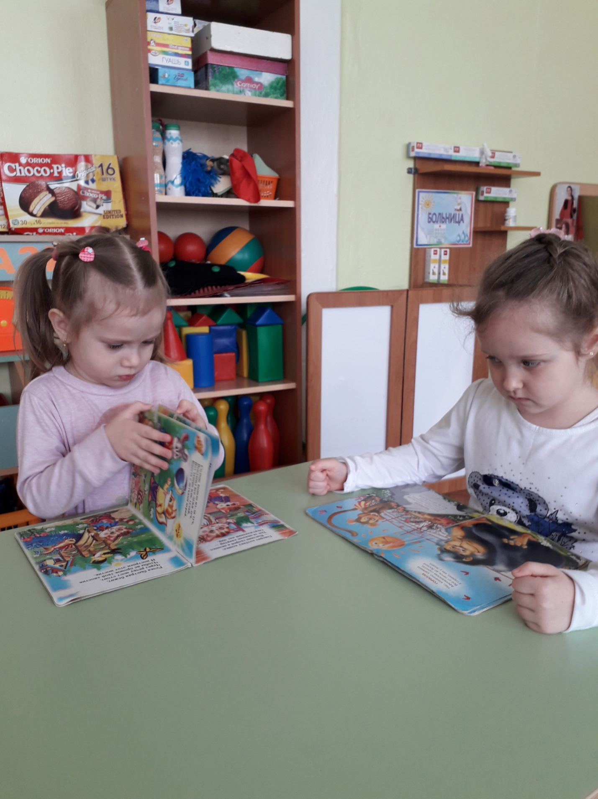Оформление книжного уголка.  Оформление картотеки детской художественной литературы.
Художественно-  творческая  деятельность | Лепка «Угощение для любимых сказочных героев».  Рисование «Теремок».  Аппликация «Колобок».  Выставка детских работ.  Конструирование«Теремок»,«Заюшкина избушка»  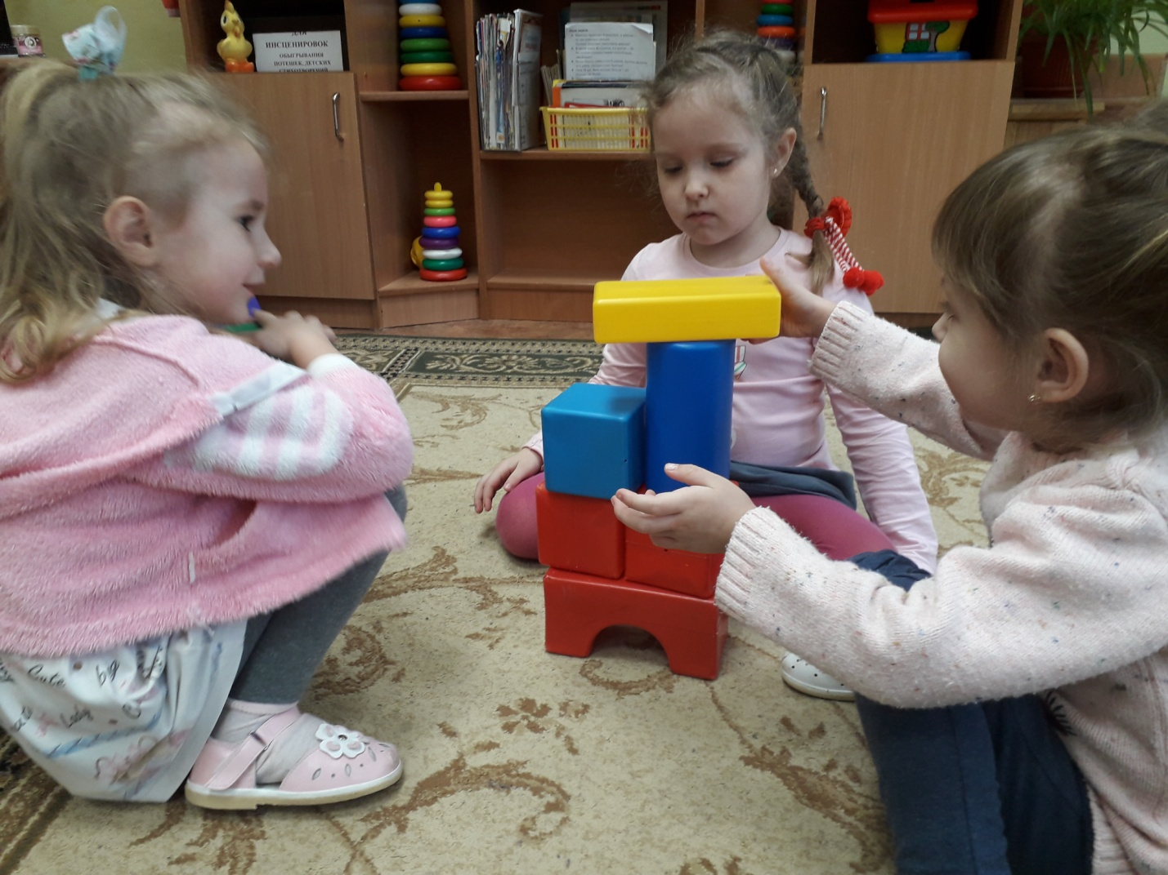  Рассматривание иллюстраций, альбомов.
Познавательно-  речевое развитие,  социально-  нравственное  воспитание | Занятия «Путешествие с Солнечным Человечком», «В гости к бабушке».  Беседы «Моя любимая сказка», «Весна пришла», «Правила общения с книгой».  Дидактические игры «Скажи правильно», «Назови слово», «Скажи какой», «Скажи ласково», «Доскажи словечко», «Назови детенышей», «Кто как кричит», «Чудесный мешочек».  Артикуляционная и пальчиковая гимнастики, игры на развитие речевого дыхания.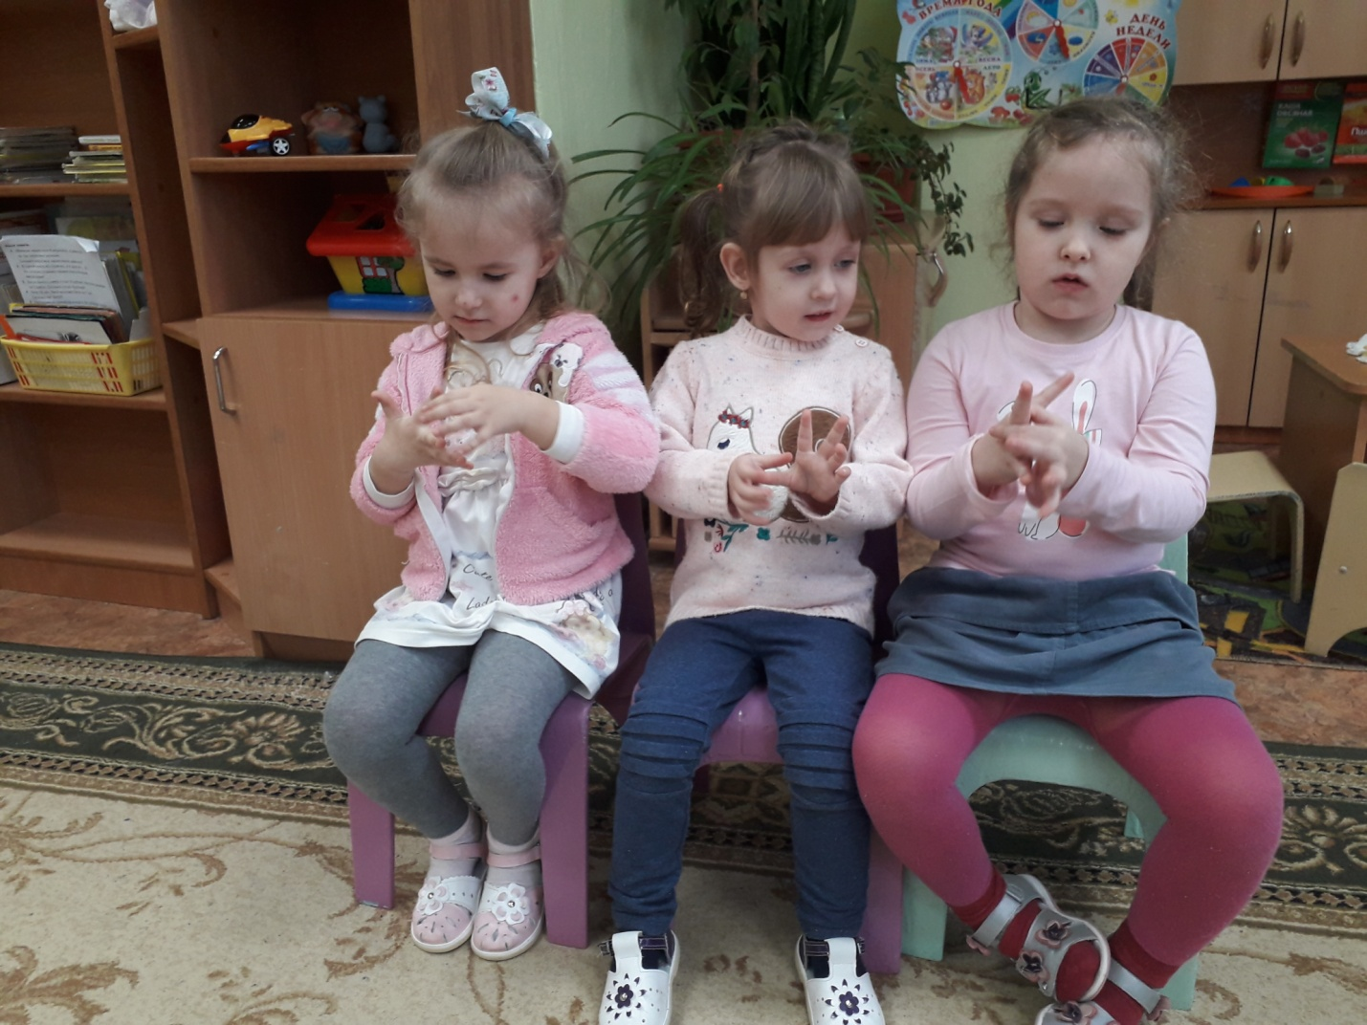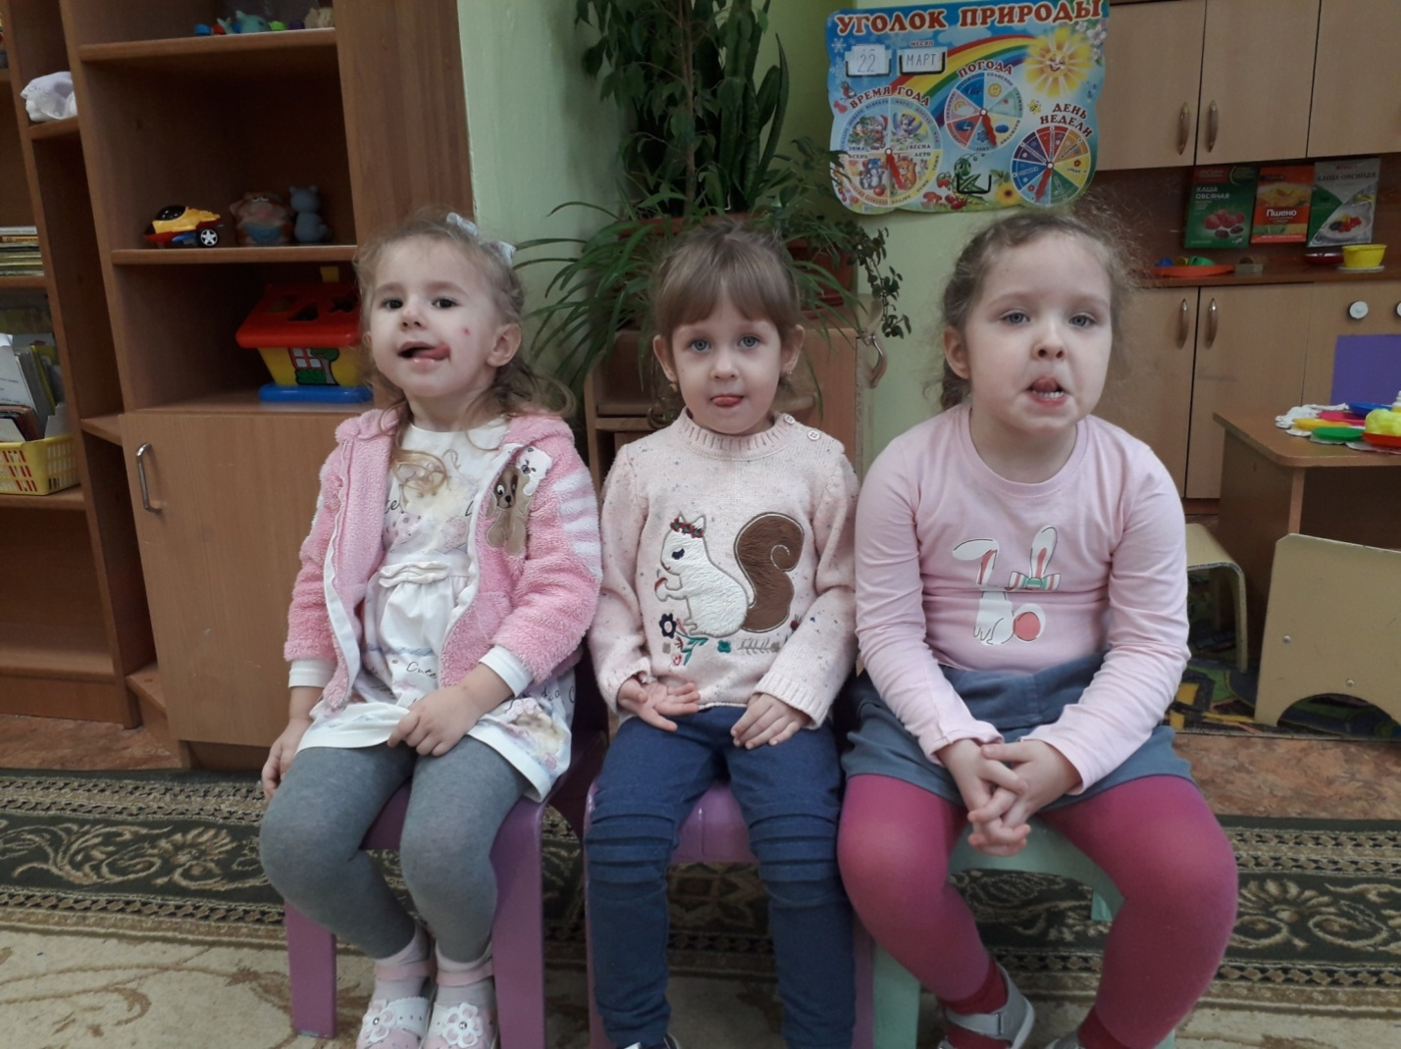
Математика | Сравнение сказочных персонажей и атрибутов.  Дидактические игры «Назови правильно», «Скажи сколько», «Объясни Петрушке», «Разноцветный сундучок».
Игровая деятельность | Оформление картотеки игр по речевому развитию дошкольников.  Сюжетно-ролевые игры «Семья», «Больница», «Шоферы», «Магазин игрушек».  Подвижные и хороводные игры с текстом «Зайка серенький сидит », «У медведя во бору», «По ровненькой дорожке», «Пузырь», «Каравай», «Карусели», «Заинька, попляши».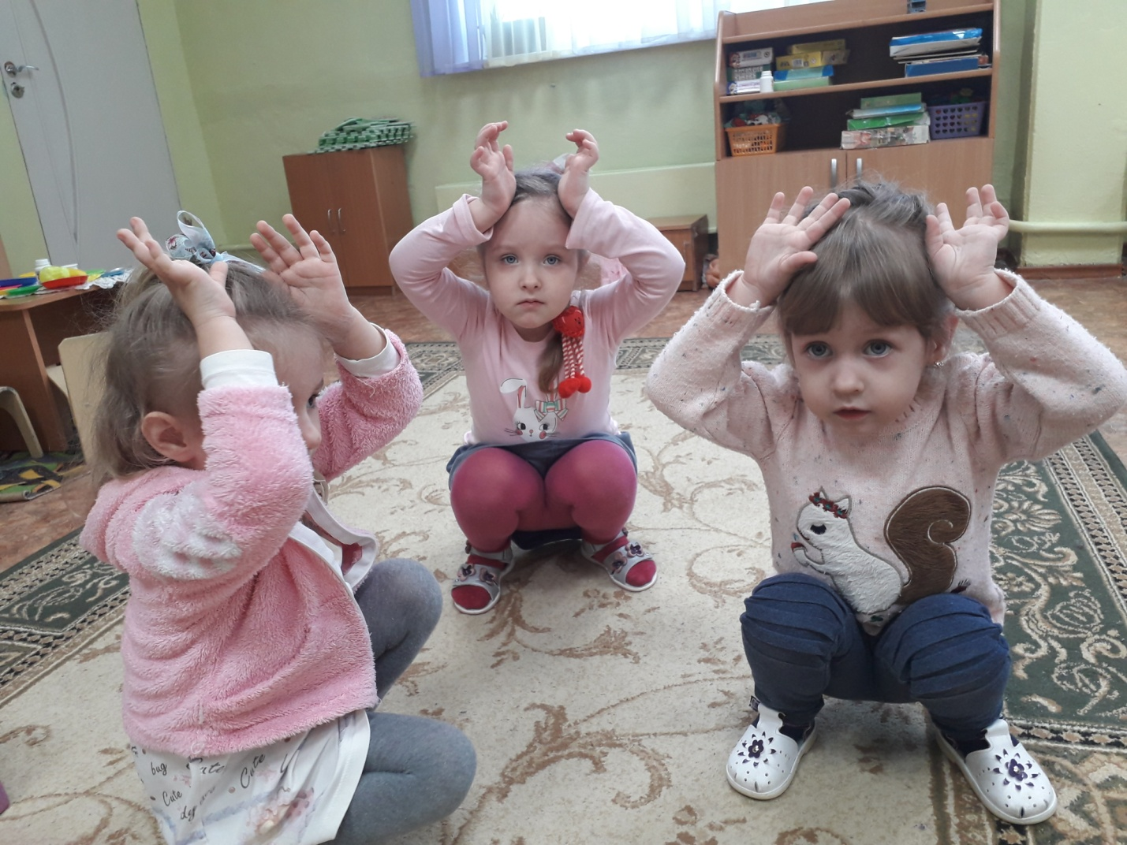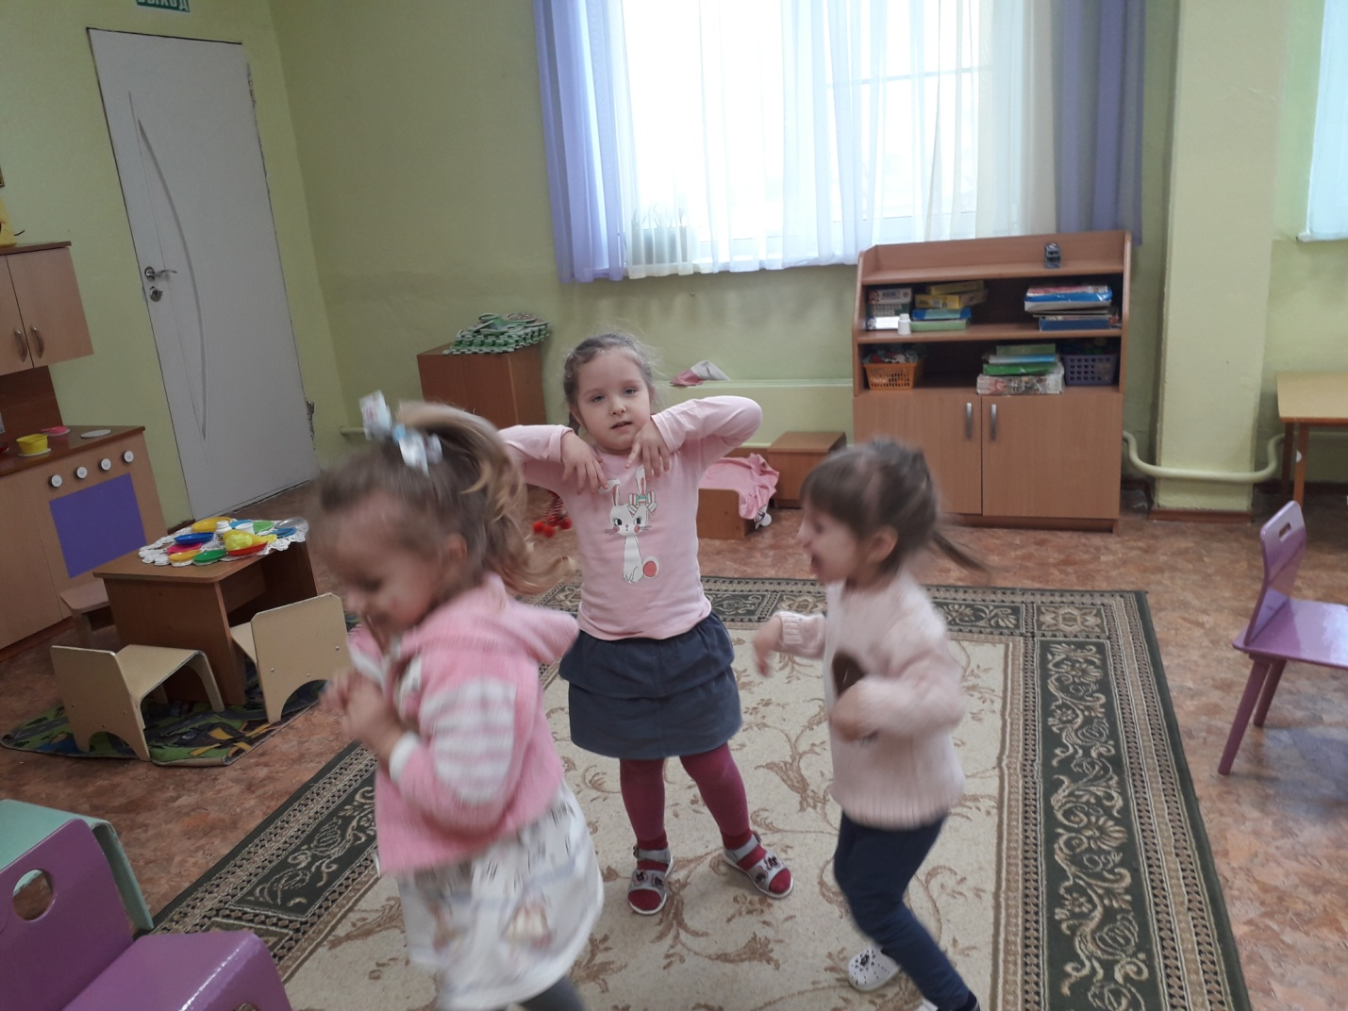  Обыгрывание построек.  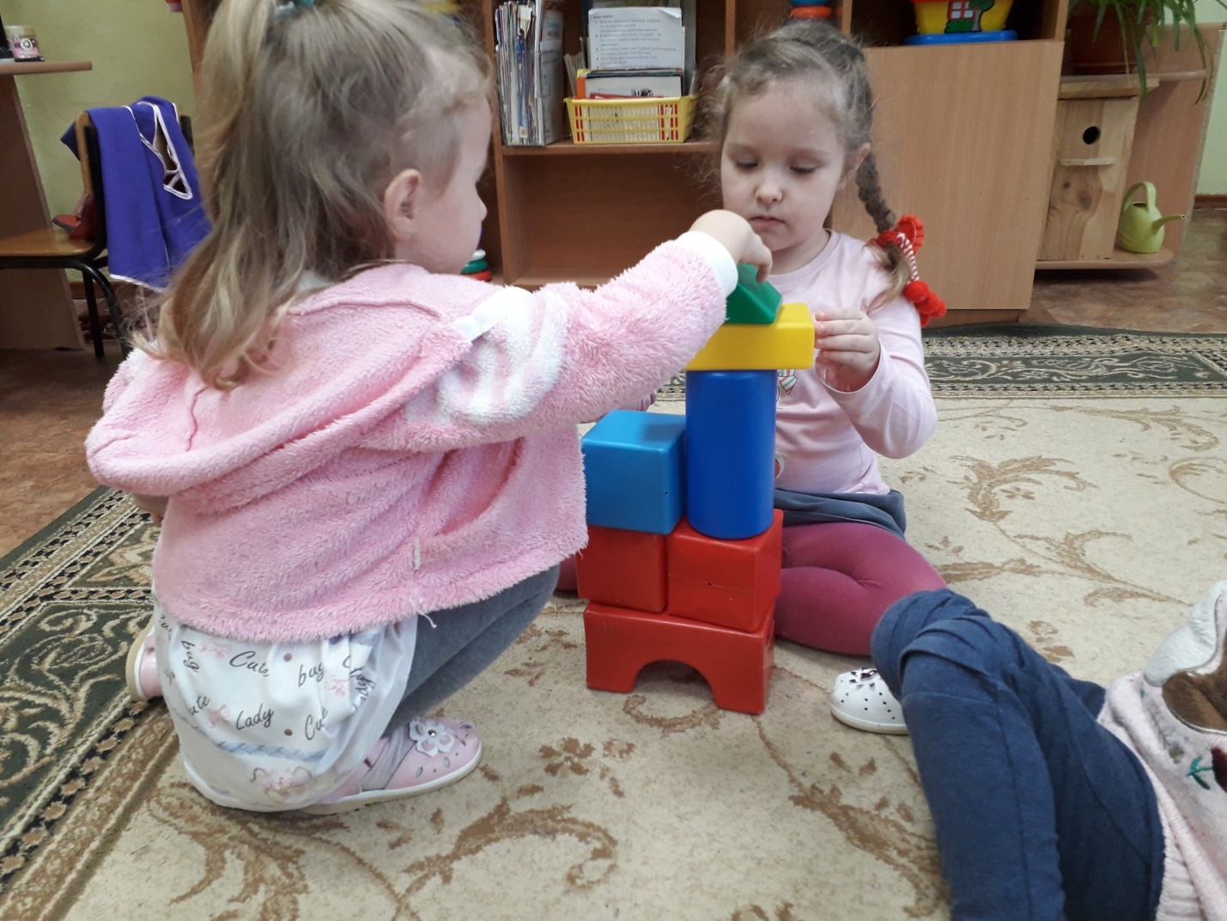
3 этап, заключительный (обобщающий)
Срок: с 17 мая по 28 мая.
- Анализ достижения поставленный цели и полученных результатов.
- Обобщение результатов работы, формулировка выводов.
- Обработка методических и практических материалов,
соотношение поставленных и прогнозируемых результатов с
полученными.

Приложения:
1.Фотоматериалы.
2.Конспекты занятий «Путешествие с Солнечным Человечком», «В гости к бабушке».
3.Детские работы «Теремок»,«Колобок».

